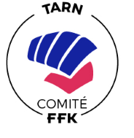
Madame, Monsieur,

J’ai l’honneur de vous convoquer le dimanche 22 octobre 2023 de 10H à 12H (Emargement à partir de 9H30) à la salle Jacques DURAND au CDOS 148 Av Dembourg 81000 ALBI
à l’Assemblée Générale Ordinaire et Elective du CDKDA 81.

– de 10h à 12h => Assemblée Générale Ordinaire et Elective

- Introduction du Président.
- Information sur les nouvelles règlementations fédérales.

- Comptes rendus des responsables de commissions.

- Présentation du bilan 2022-2023 et vote.

- Présentation du budget prévisionnel 2023-2024 et vote.

- présentation du plan d’activité pour la saison 2023/2024
- du championnat,
- des passages de grades 1er 2ème 3ème et 4ème DAN
- des sessions AFA , DAF et DIF
- des stages départementaux .

- Election au poste de trésorier.

- Questions diverses

Pour tout complément de renseignements s’adresser au cdkda81@gmail.com ou au Président Jean-Paul CAUQUIL au 06 07 22 16 14 ou jean-paul.cauquil9@orange.fr

Les représentants des associations sont les présidents des clubs affiliés ou un membre du club mandaté par le président de club. De ce fait, vous devrez vous munir pour l’émargement, de votre licence de la saison en cours, d’une pièce d’identité et du mandat du Président du club le cas échéant.

Pour ceux qui désire déjeuner après l’AG. MERCI de me le faire savoir avant le 01/10/2023 avec une PAF de 15€
Jean-Paul CAUQUIL
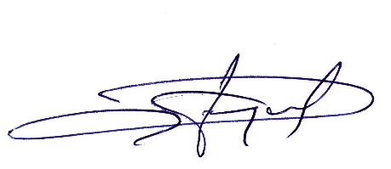
Président du CDKDA81

